**命令篇**

**1.开分支**

git branch 新分支名
例如，在master分支下，新开一个开发分支：
git branch dev

**2.切换到新分支**

git checkout 分支名
例如，在master分支下，切换到新开的dev：
git checkout dev

**3.开分支和切换分支合并到一个命令**

git checkout -b 新分支名
例如，新开一个开发分支，并立即切换到该分支：
git checkout -b dev

**4.切换回原分支**

git checkout 原分支名
例如，切换回master
git checkout master
注意：当前分支有修改，还未commit的时候，会切换失败，应当先commit，但可以不用push

**5.合并分支**

git merge 需要合并的分支名
例如，刚刚已经切换回master，现在需要合并dev的内容：
git merge dev
建议在GitLab(或者其他git系统)上面创建merge request的形式来进行分支的合并和代码审核。

**6.查看本地分支列表**

git branch -a
前面带remotes/origin 的，是远程分支

**7.查看远程分支列表**

git branch -r

**8.向远程提交本地新开的分支**

git push origin 新分支名
例如，刚刚在master下新开的dev分支：
git push origin dev

**9.删除远程分支**

git push origin :远程分支名
例如，删除刚刚提交到远程的dev分支：
git push origin :dev

**10.删除本地分支**

git branch 分支名称 -d
例如，在master分支下，删除新开的dev分支：
git branch dev -d
注意：如果dev的更改，push到远程，在GitLab(或者其他git系统)上面进行了merge操作，

但是本地master没有pull最新的代码，会删除不成功，可以先git pull origin master，或者强制删除

git branch dev -D

**11.更新分支列表信息**

git fetch -p

配置篇

乱码

执行git add命令时出现乱码

类似

\316\304\261\276\316\304\265\265.txt

编辑 C:\Git\etc\inputrc 文件中对应的行，查找以下2行，并修改其值， 原先：

set output-meta off

set convert-meta on

改为：

set output-meta on

set convert-meta off

无法显示中文

git config --global core.quotepath false

解决Git LF

git config --global core.autocrlf false

**Git GUI乱码**

git config --global gui.encoding utf-8

长期储存密码

去除每次push都弹出的提示输入密码

git config --global credential.helper store

回滚篇

请谨慎操作

恢复还没有提交到暂存区的文件修改

          git  checkout -- xxx文件名

          git  reset xxx文件名

恢复所有未提交更改

           git  reset

恢复暂存区的文件修改

          git reset HEAD xx文件名

执行以上操作后，修改将会退回到未提交到暂存区之前，

然后想再次回滚，可执行git  checkout -- xxx文件名

恢复暂存区某次提交的文件修改

          git reset commitID xxx文件名

          git  checkout -- xxx文件名

reset 参数说明：

git reset –mixed：

          此为默认方式，不带任何参数的git reset，即时这种方式，它回退到某个版本，只保留源码，回退commit和index信息

git reset –soft：

          回退到某个版本，只回退了commit的信息，不会恢复到index file一级。如果还要提交，直接commit即可

git reset –hard  commitID：

         彻底回退到某个版本，本地的源码也会变为上一个版本的内容

远程版本回退：

git无法在远程仓库上直接回退，需要把本地版本改成正确的版本过后，再提交到远程仓库。

git revert commitID

git push

Git 发起marge:

首先 其他开发人员 应该只有 develop的权限，对master分支只有pull权限 没有push权限。 他们一般是新建一个分支 然后在分支上开发。完成自测之后 申请合并到master分支。 也就是 merge request 请求 这个时候 他们就可以选择 要哪个有master权限的人 帮他们 merge代码。 这个拥有master权限的人 在merge的时候 可以检查他们改了哪些代码。此时等于是 针对develop权限的人的代码 做review 防止垃圾代码 进入到master分支。

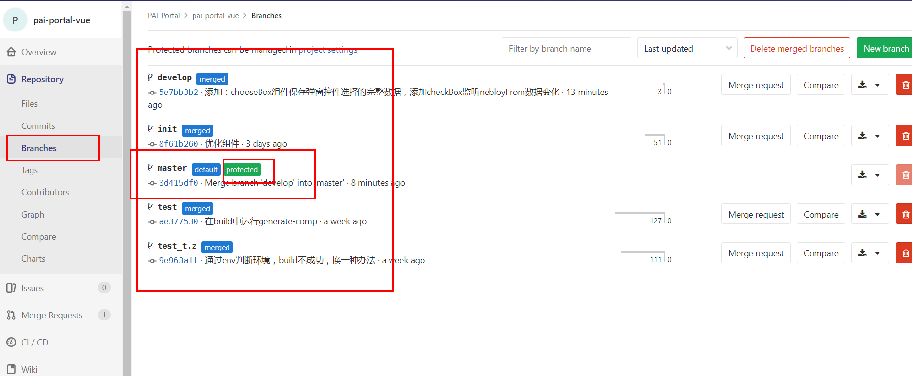

merged 是表示分支merge的状态

